
Buenos Aires,23 DE ENERO DE 2026.

Trabajo de Investigación Final (TIF) - Recomendación de los Evaluadores

Título del TIF
Trabajo de Investigación Final sobre suplementos esfervecentes- “HydraPlus”

Autor/es (Consignar para cada caso: Apellido, Nombre - LU)
Francisco Alonso – LU:1137921
Joaquin Amor -LU: 1136647
Pedro Borrajo -LU: 1140072
Carlos Marinaro -LU: 1125098

TIF presentado para la obtención del título de:
Licenciatura en Comercialización

Nota Final
4.80

Se recomienda su publicación en la Web de la Biblioteca SI NO
X

Evaluadores (Consignar Apellido, Nombre)
Álvarez Muñoz, Carolina

Firma Director de Carrera…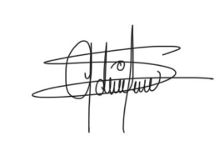……. Aclaración…Lucas Rodriguez Berardi………..

